Требования пожарной безопасности на территории частных домовладений
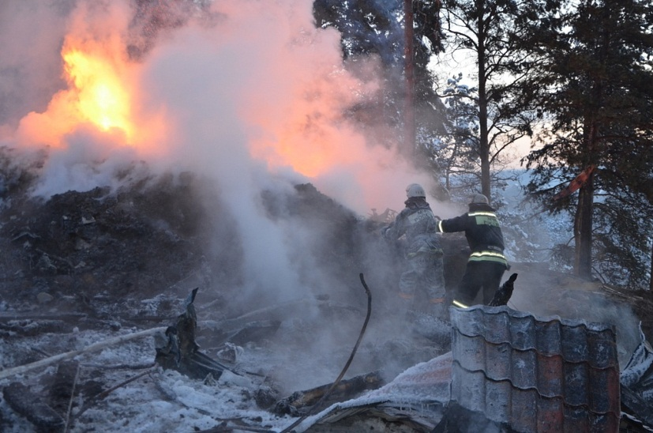
Несмотря на проводимую профилактическую работу с населением, как сотрудниками надзорной деятельности, так и самими пожарными, ежедневно на территории Иркутской области продолжают происходить пожары в частных жилых домах, дачных домиках, сараях и прочих надворных постройках.
Однако, стоит напомнить хозяевам частных владений, что основными причинами пожаров остаются аварийный режим работы электропроводки, неосторожное обращение с огнём при курении, неправильная эксплуатация печного оборудования, не исключаются такие причины как поджог и детская шалость с огнем.
Спасатели призывают быть осторожными с огнём и соблюдать правила пожарной безопасности. Обратите внимание на исправность электропроводки и печного отопления в домах и надворных строениях. Не оставляйте без присмотра топящиеся печи и включённые электроприборы. Не допускайте перекала печи. Не перегружайте электропроводку, включая одновременно несколько мощных бытовых приборов.
Будьте внимательны к детям, не оставляйте их без присмотра.
Во избежание трагических случаев на пожарах в частных домах и надворных постройках Пожарно-спасательная служба Иркутской области напоминает каждому владельцу о необходимости знать и строго соблюдать меры пожарной безопасности в быту и рекомендует оборудовать жилье автономным пожарным извещателем. В случае пожара прибор оповестит вас, и вы сможете справиться с огнём на начальном этапе, избежав большого материального ущерба.
Будьте бдительны и осторожны с огнем!
При возникновении чрезвычайных ситуаций необходимо звонить
по единому телефону пожарных и спасателей «101», «01»
(все операторы сотовой связи)
Инструктор ПП ПЧ-141 п. Култук Илюшникова К.В.

